Конспект опытно - экспериментальной деятельности в средней группе «Эксперимент с водой»

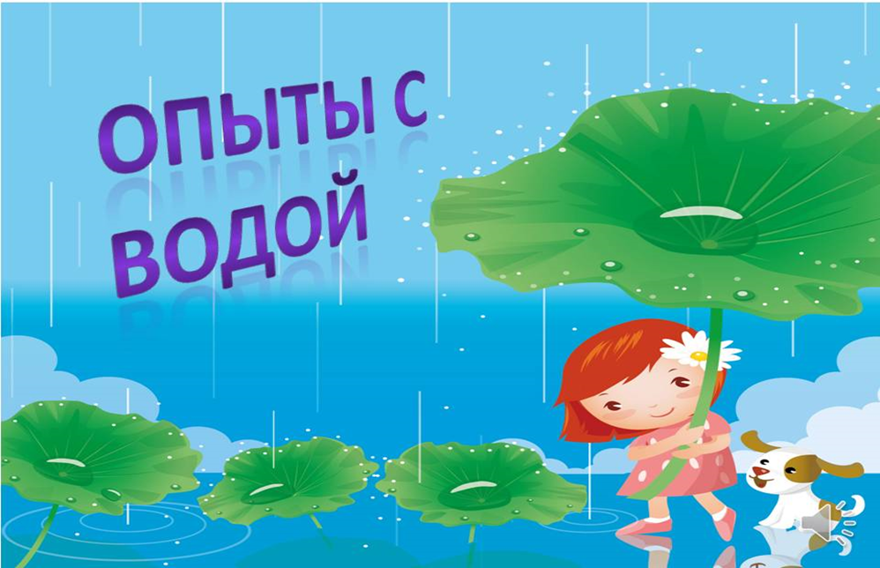

Подготовила: Шевлякова Т.В.,
воспитатель средней группы
МДОУ «Детский сад № 34 «Ягодка»

2016г.
Программное содержание:
1.Познакомить детей со свойствами воды (вкус, цвет, запах, текучесть).
Развивать умение обобщать результат работы и делать выводы.

2. Развивать любознательность, мышление и речь детей; ввести в активный словарь детей слова: жидкость, бесцветная, безвкусная, прозрачная.
3.Воспитывать умение слушать ответы товарищей, не перебивая друг друга.
Материал и оборудование:
- Инвентарь для опытов: пустые стаканы, стакан с водой и соком (по количеству детей), стакан с молоком, две ложки
- Символы, обозначающие свойства воды
- Персонаж Мишка
ХОД образовательной деятельности.
Воспитатель: (с игрушкой мишкой) Ребята, я сегодня шла в детский сад и встретила Мишку. Он сидел такой грустный. Я спросила его, что случилось, и он мне сказал, что оказывается, ничего не знает о воде. Я успокоила его и сказала, что мы сможем ему помочь. Поможем? (ответы детей) Мишка, присаживайся на стул. Наши ребята ещё немного знают о воде, но вместе, я уверена, мы всё выясним. Ребята, так что же такое вода? (ответы детей)
Кто знает, откуда берется вода?
Быть может, из снега? Быть может, из льда?
А может, с подземных ключей она бьет
И всем она жизнь и цветенье дает.
Чтоб нам о воде все-при все разузнать,
Немало учебников нужно читать.
А так же различных журналов и книг,
Чтоб все ее тайны открылись нам в миг.

Вода – это жидкость. Она течёт. Её можно налить в стакан, в ведро, в вазу, например. Ее можно вылить, перелить из одного сосуда в другой. Давайте, ребята, попробуем перелить воду из одного стакана в другой (ответы детей). Проходите к столам.
Итак, вода - это жидкость, её можно наливать, переливать. А чтобы лучше это запомнить, я приготовила вот такой символ (вывешивает на доске).
Ребята, а как вы считаете, какого цвета вода? (ответы детей)
Воспитатель: Сейчас мы это проверим.
Что стоит у меня на столе? (две ложки, стакан с молоком, стакан с водой)
Воспитатель: Мы видим, что вода прозрачная. А можно сказать про молоко, что оно прозрачное? (ответы детей)
Вода не имеет цвета, она бесцветная (перед детьми вывешивается символ этого свойства).
Ребята у вас на столах стоят два стакана один с водой, другой с соком.
Понюхайте с начало воду, потом сок. Что вы можете сказать? (ответы детей). Вода не имеет запаха (вывешивается символ этого свойства) А теперь попробуйте сначала воду, а потом сок, что вы можете сказать? (ответы детей). Правильно, вода не имеет вкуса (вывешивается символ этого свойства)
Воспитатель: Ребята, мы сегодня с вами узнали, что вода бывает в жидком состоянии, не имеет вкуса, запаха и бесцветная.
Воспитатель: Ну что, Мишка, ты узнал о воде?
Мишка: Спасибо, теперь я знаю о воде, что:
- Вода – это жидкость, ее можно переливать, наливать, вылить.
- Вода – бесцветная - Вода – безвкусная - Вода не имеет запаха.
Воспитатель: А ещё вода бывает в твёрдом состоянии. Сегодня мы с вами
посмотрим, что произойдет с водой, когда формочки с водой мы поставим в морозильную камеру.
